Anglo-Eastern: An ninh mạng không còn chỉ là vấn đề về công nghệ thông tin
Cyber Security
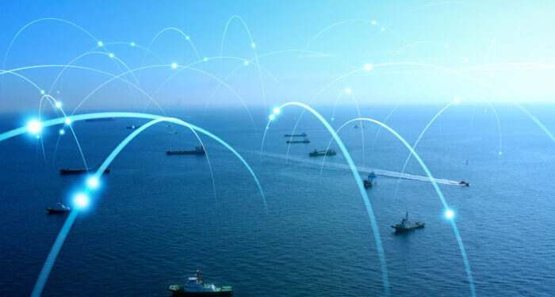
Anglo-Eastern cho biết khi ngành vận tải biển ngày càng được kết nối và vận hành dựa trên dữ liệu, an ninh mạng trong năm 2026 không còn đơn thuần là vấn đề về công nghệ thông tin mà đã trở thành mối quan tâm cốt lõi về kinh doanh, an toàn và tuân thủ pháp lý.
Theo ông Xerxes Kiok Kan, Trưởng bộ phận An ninh Thông tin, Quản trị, Rủi ro & Tuân thủ tại Anglo-Eastern, các cơ quan quản lý, chủ tàu và đánh giá viên hiện yêu cầu bằng chứng cụ thể về các biện pháp kiểm soát an ninh mạng hiệu quả. Đối với các nhà khai thác tàu, lợi thế cạnh tranh nằm ở khả năng chứng minh năng lực chống chịu an ninh mạng một cách nhất quán trên toàn bộ đội tàu.
Bên cạnh đó, ngành hàng hải đang trải qua ba thay đổi mang tính cấu trúc làm gia tăng rủi ro an ninh mạng:
- Kết nối được tăng tốc: Các mạng vệ tinh như Starlink cùng với hệ thống liên lạc lai đang xóa bỏ sự “cô lập” truyền thống của tàu biển, khiến hệ thống trên tàu phải đối mặt với các mối đe dọa tương tự như tại trụ sở của doanh nghiệp.
- Tích hợp OT sâu hơn: Công nghệ vận hành (OT) giúp tăng hiệu quả, nhưng rủi ro lại gia tăng khi phân đoạn hệ thống và kiểm soát truy cập không được đảm bảo.
- Siết chặt quy định: An ninh mạng hiện được điều chỉnh bởi cả luật hàng hải và luật trên bờ, với trách nhiệm giải trình cao hơn và mức phạt nặng hơn.
Các mối đe dọa mạng tuy quen thuộc nhưng tác động tới vận hành ngày càng nghiêm trọng: mã độc tống tiền làm gián đoạn hoạt động của tàu; lừa đảo bằng email doanh nghiệp; lỗ hổng của chuỗi cung ứng; phân đoạn OT yếu; và rủi ro từ yếu tố con người như phishing hoặc bỏ qua quy trình. Thách thức đối với nhà khai thác tàu là bảo đảm các biện pháp kiểm soát an ninh mạng được triển khai nhất quán và có thể kiểm chứng được cả ở dưới tàu và văn phòng trên bờ.
Quy định pháp lý: được siết chặt cả ở dưới biển và trên bờ
Các sai sót về an ninh mạng hiện kéo theo hậu quả rõ ràng về tài chính, pháp lý và uy tín.
- Các quy định trong hàng hải: Hướng dẫn quản lý rủi ro mạng MSC.428(98) của IMO vẫn là nền tảng nhưng đang được giám sát chặt chẽ hơn. Hướng dẫn năm 2025 của IMO viện dẫn IACS UR E26/E27, ISO/IEC 27001 và Khung An ninh mạng NIST, cho thấy xu hướng chuyển sang thực thi mang tính vận hành.
- Luật ở trên bờ: Vận tải biển hiện được xếp vào nhóm hạ tầng trọng yếu quốc gia, bao gồm Sắc lệnh Bảo vệ Cơ sở Hạ tầng Trọng yếu (Hệ thống Máy tính) của Hồng Kông (có hiệu lực từ 1/1/2026) và Chỉ thị NIS2 Directive của EU, trong đó hàng hải được xếp vào lĩnh vực có mức độ trọng yếu cao.
Mức phạt khi không tuân thủ có thể bao gồm:
- Theo NIS2: lên tới 10 triệu euro hoặc 2% doanh thu toàn cầu của công ty
- Tại Hồng Kông: lên tới 5 triệu HKD cộng với tiền phạt hàng ngày
Các chuyên gia cảnh báo rằng chỉ tuân thủ quy định thôi chưa đủ để đảm bảo an toàn. Năng lực chống chịu thực sự đòi hỏi kỷ luật an ninh OT, khả năng nhận diện toàn diện tài sản, phân đoạn hệ thống, kiểm soát truy cập từ xa, phân định vai trò rõ ràng, quy trình leo thang sự cố và các biện pháp kiểm soát có thể đo lường được, đánh giá được trên cả môi trường dưới tàu và trên bờ.
Một rủi ro – một mô hình: tàu và bờ
Các tàu hiện đại phải đáp ứng các tiêu chuẩn an ninh mạng cấp doanh nghiệp, bao gồm: củng cố hệ thống nền tảng, quản trị danh tính và truy cập, giám sát truy cập từ xa, và huấn luyện cho thuyền viên tập trung vào các hành vi thực tế.
An ninh mạng không còn là chức năng “hậu trường” mà đã trở thành một mô hình vận hành tích hợp vào hoạt động hằng ngày.
Khi tích hợp IT và OT tăng tốc thông qua telemetry, hỗ trợ từ xa, tự động hóa quy trình đội tàu và các bước đầu của tự hành, nhu cầu về hệ thống đáng tin cậy và được quản trị chặt chẽ ngày càng lớn.

Rủi ro mới nổi: AI và bảo mật dữ liệu
Trí tuệ nhân tạo đang nhanh chóng thâm nhập vào vận hành hàng hải. Các vấn đề quản trị then chốt bao gồm: trách nhiệm đối với quyết định của AI, tuân thủ ISO/IEC 42001, cách ly dữ liệu, kiểm soát truy cập, ghi nhật ký, quản lý rủi ro chuỗi cung ứng và ngăn ngừa rò rỉ dữ liệu giữa các khách hàng.
Cuối cùng là, quyền riêng tư của dữ liệu thuyền viên cũng là mối quan ngại nghiêm trọng. Các quy trình AI thường xử lý các thông tin nhạy cảm, có thể phát sinh trách nhiệm pháp lý tương tự GDPR và rủi ro đồng kiểm soát dữ liệu đối với nhà khai thác tàu.
---------------------------------

